115 年度網路成癮專業人員教育訓練
一、計畫說明：
全球青少年網路成癮症比率約百分之四點六，過度的使用網路，就像類似酒癮、藥癮、毒癮的上癮行為。網路成癮的人的基本生活功能及社交能力會漸漸地喪失，就算要停下來時，卻發現自己已身陷其中時無法自拔。網路成癮的問題越來越常見，隨著世界衛生組織（WHO）在 2018 年將「網路遊戲成癮症（Gaming Disorder）」列入精神疾病診斷範疇中，其嚴重性也越來越被重視。教育界、學術界與醫療界有必要對此問題成因與解決之道有所認識，以俾協助網路成癮個案早日脫離網路成癮，恢復正常生活，也能減少網路成癮衍生的犯罪行為與社會問題。

二、目的：
增進轄區內醫療院所各類醫事服務人員及諮詢輔導相關人員，提昇有關之網路成癮專業知能及網路成癮實務經驗交流。

三、辦理單位：
指導單位：衛生福利部
主辦單位：中區精神醫療網、衛生福利部草屯療養院
社團法人南投縣臨床心理師公會

四、參加對象：從事精神、心理治療相關實務工作者（包括精神科醫師、臨床心理師、社工師或相關專業人員，或對此議題有興趣之相關領域實務工作，預計 70 人。

五、辦理日期及地點：
1、日期：115年10月22日（星期四）13:00-16:00
2、地點：衛生福利部草屯療養院畢至樓格致廳（如圖所示）
地址:(54249)南投縣草屯鎮玉屏路 161 號 電話:（049）2550800
3、研習人員以公假處理，差旅費由原服務單位核實支付

六、報名方式：採網路報名，自行掃描 QR-CODE
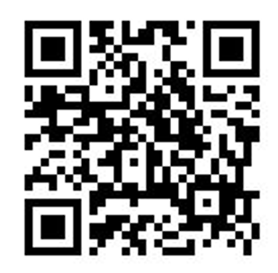

【115/10/22 網路成癮專業人員教育訓練-QR-CODE】
七、研習注意事項：
1、請各單位派員參加，報名學員請勿缺席、遲到或早退。
2、為響應環保請學員自備環保杯。
3、擬申請護理師、社工師、職能治療師、精專學分、臨床心理師學分。
（申請中）

八、課程表：

時間 | 課程內容 | 講師/負責人
13:00-13:20 | 報到、前測 | 中區精神醫療網
13:20-13:30 | 長官致詞 | 衛生福利部草屯療養院  丁碩彥 院長
13:30-15:30 | 從手機、社群到網路遊戲成癮之神經心理機制與實證介入 | 亞洲大學 心理學系 廖御圻 副教授
15:30-16:00 | 簽退、後測 | 中區精神醫療網

九、聯絡人：王秀怡專員 聯絡電話：049-2550800 轉 3842
十、地圖-「衛生福利部草屯療養院 停車場」
(參與課程講師及學員們，請停至第 1 停車場、第 2 停車場)
